Regály oddělení 381 v Čimicích.

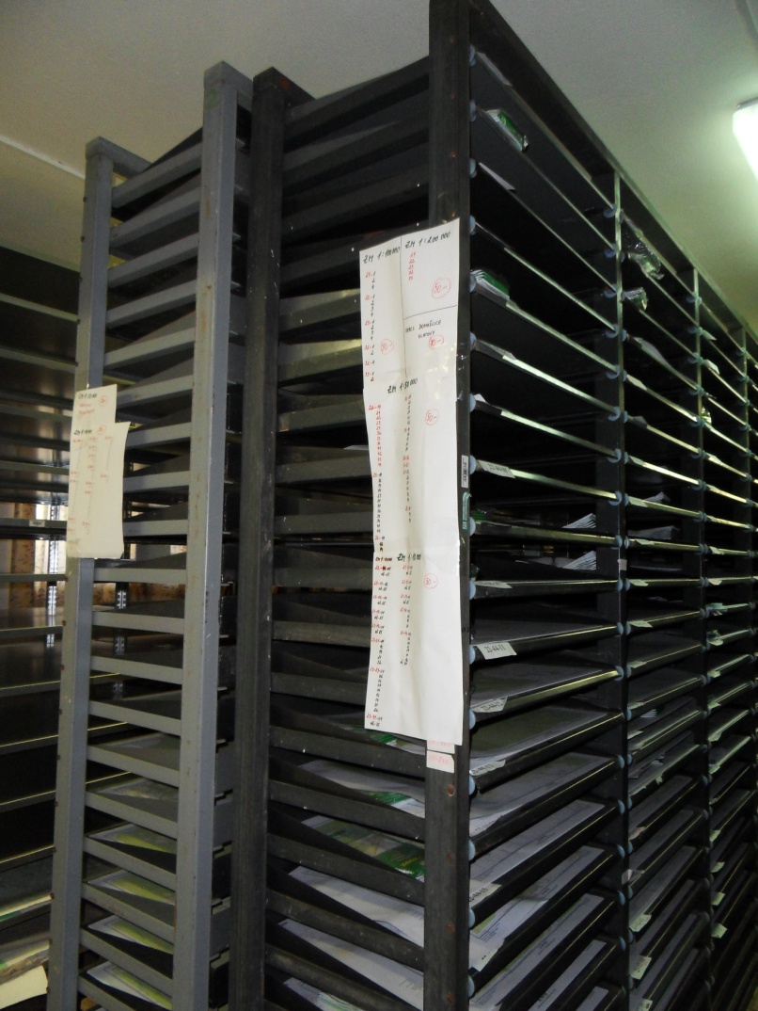

Inv.č. 80 933

4 x 4 pole po 24 policích

253 x 292 x 50

Inv.č. 80 935 a 80 936

6 x 3 pole a 2 x 2 pole po 24 policích

253 x 292 x 50

Police jsou vysouvací